# THUISFRONT in IEPER EN BRUGGE: niet meer dan wat kruimels hoop en een bekertje vertrouwen. ‘En toch’…



***WWW.THUISFRONT.BE***

***“Je staat er niet alleen voor”***

Het is telkens weer vroeg dag voor de vrijwilligers van Thuisfront. Even vóór acht uur zijn we reeds met een ploegje ter plaatse en slaan onze tent op. Het moet haastig deze keer, want er dreigen donkere regenwolken. We beveiligen alles voor de wind, zetten tafels en stoelen klaar, en daar komen de eerste bezoekers reeds aan.

Twee dames stevenen recht op een tafeltje af en bestellen prompt hun koffie. Het doet hen deugd, en ze herkennen ons: het zijn ‘vaste abonnees’. Een ouderpaar geflankeerd door zus en schoonbroer mogen tegen tien uur hun geïnterneerde dochter ophalen om samen een dag ‘in vrijheid’ door te brengen. Ze willen gaan wandelen in Brugge (wat moet je anders?). Een Afrikaanse familie komt voor het eerst op bezoek. Ze weten echt niet hoe het allemaal moet, stellen zich veel vragen over het bezoek en het verloop ervan. Enkele vrouwen, één met een kinderwagen, komen hun partner bezoeken en hebben haast, zijn zenuwachtig, want je moet je op tijd aanmelden aan de receptie…

Zo wordt ons optrekje van Thuisfront telkens weer een ‘tent van samenkomst’ in een woestijn van onmacht, verwarring en verlatenheid. Een schuilplaats tegen de kou en regen buiten (vandaag alleszins!). En kijk: wanneer de eerste vlaag wat over is, verschijnt er opeens een brede regenboog boven de ingang van de tent, als een gebogen arm van troost en mededogen.

Al meer dan twaalf jaar lang staan we daar – zes keren per jaar – om te luisteren naar en te praten met de bezoekers, en te zorgen voor een hartelijk onthaal. Dankzij een gemotiveerde groep vrijwilligers kan deze actie elke keer weer doorgaan. Ieder die via de grote ijzeren poort de gevangenis binnengaat, spreken we aan en stoppen hem of haar een ‘snuisterijtje’ toe, een kattebelletje ter ondersteuning en als ‘attentie’ bedoeld. Om zeker te weten: ik word hier verwacht, en ook binnen de gevangenis wordt op mij gewacht.

**Totdat het licht wordt**

**kom ik op bezoek bij jou.**

**Broodkruimels hoop breng ik mee,**

**een bekertje vertrouwen.**

**Totdat het licht wordt**

**kleur ik verder aan het morgenrood,**

**plak pleisters op je hart,**

**zoek goud tussen het puin.**

**Wees stil en luister wat een oud verhaal ons zegt.**

**De tijd duurt eindeloos – en toch:**

**de steen van voor het graf rolt langzaam weg**

**de dood verliest zijn macht.**

**De liefde wint het van de nacht…**

**Voor Pasen - vanwege ‘Thuisfront.be’**

**ZO VOLWASSEN, EN TOCH NIET OUD GENOEG…**

Paasactie van Thuisfront aan de gevangenis van Brugge. Een jong meisje loopt ijlings door de grote poort naar binnen, zonder op of om te kijken. Ik bied haar nog een paaseitje aan met een wens, maar daar heeft ze nu geen tijd voor. ‘Ze is hier een paar uur geleden ook al geweest’, zegt iemand van Thuisfront die daar al langer staat. ‘Maar ze was net te laat, en mocht niet binnen voor het bezoek…’

Na een paar minuten is ze daar terug, en blijft verweesd staan wanneer ik haar nog een keertje aanspreek. ‘Het is toch niet waar dat je weer te laat was?’, zeg ik verbaasd. ‘Neen’, zegt ze; ‘het is veel erger. Ik mag gewoon niet binnen omdat ik nog geen zestien ben. Pas ver in mei zal ik oud genoeg zijn om hier alleen te mogen komen, zeggen ze. Nu mag het niet, tenzij ik een wettelijke voogd meebreng. Ja kijk, tot verleden week verbleef mijn mama in Antwerpen, en daar mocht ik wel op bezoek, zonder problemen. Wie verstaat daar nog iets van..?’

Ze beeft van onmacht en woede, ze weent met diepe schokken van eenzaamheid en verdriet. ‘Wat moet mijn mama daar nu van denken?’, zegt ze. ‘Ik ben tot nog toe elke zaterdag naar haar toe gekomen in de gevangenis, zonder mankeren. Ze rekent er vast op dat ze mij ook vandaag zal zien. Morgen is het Pasen, en ik kan haar niet eens laten horen dat ik vandaag tòch gekomen ben, ook al is het ver, van Antwerpen helemaal naar Brugge en terug. Maar ik wilde het absoluut doen, speciaal voor haar…’

‘Kom, drink een tasje koffie of een frisdrank en zet je wat’, zeg ik bezorgd. ‘En vertel eens, hoe geraak jij straks weer thuis?’ ‘Met mijn papa’, zegt ze. Die zit daar op de parking in de auto te wachten tot ik terug ben van het bezoek. Zelf wil hij zeker niet naar binnen – hij wil mijn mama nooit meer zien. Maar ik heb hem kunnen overhalen om mij tenminste tot hier te brengen. En nu sta ik hier op straat zonder verweer – dat is toch onvoorstelbaar, vind je niet?’

Wanneer ze wat tot rust gekomen is, stapt ze maar weer op. Op weg naar de parking, naar haar vader en naar huis.

Ik stop haar inderhaast nog een paaseitje toe met deze wens:

EN TOCH…

blijven op bezoek komen,

blijven geloven,

blijven hopen,

blijven naar de toekomst kijken,

blijven gaarne zien…

Elke keer dat het ons lukt,

wordt het een beetje PASEN!

Ze is er duidelijk blij mee. ‘Dankjewel’, zegt ze bedeesd. ‘Nu mag ik mijn vader niet langer laten wachten, of hij wordt vreselijk kwaad…’

Wat een volwassen jonge vrouw, denk ik terwijl ik haar nastaar in de verte. Zo eerlijk en zo trouw, zo loyaal, zo open en aanhankelijk jegens haar moeder én haar vader. Maar daar heeft het ‘systeem’ geen oren naar. Die rekenen alleen met de kalender en vinden haar dus net niet oud genoeg om met Pasen als een engelbewaarder voor haar mama op bezoek te komen in de gevangenis…

**De tent van Thuisfront als ‘Tent van samenkomst’**

*‘Ik heb nooit in een huis gewoond, sinds de tijd*  *dat Ik de Israëlieten uit Egypte heb weggevoerd tot vandaag toe. Steeds ben Ik meegetrokken in een tent, waar Ik in verbleef.’ (2 Samuël 7,6 )*

* Toen de ternauwernood geredde slaven zoekend en tastend door een ‘woestijn’ heen op weg trokken naar een Land van Belofte, toen heeft de God van Israël zich verwaardigd met heel Zijn glorie, Zijn ‘heerlijkheid’ (dat is: zijn humane tegengewicht tegen de onmenselijke machten in deze wereld) in hun midden te komen wonen in een tent. Het was de plek van samenkomst waar Hij zich liet ontmoeten.
* ‘Het Woord is mens geworden, en heeft onder ons gewoond, vol van goedheid en waarheid…’, zegt Johannes in zijn proloog (Joh.1,14). ‘Het Woord heeft Zijn tent opgeslagen…’, geeft het Grieks te vertalen. Letterlijk: ‘Hij heeft onder ons getabernakeld’… Een grotere nabijheid is niet denkbaar: in de ontmoeting met mensen ontmoeten wij God.
* Een tent was – zeker in die tijd – van *huid* gemaakt.Even kwetsbaar en tastbaar als de huid waarin ook wij, mensen, wonen. Zo *‘dicht op het vel’*… wil de God van de Bijbel bij de mensen zijn. Hij heeft geen bezwaar tegen een primitief onderdak. Als Hij maar bij Zijn volk aanwezig kan zijn.
* Groter contrast is haast niet denkbaar: een groene tent aan de gevangenis in Brugge, een oase middenin het grauwe, grijze landschap. Een plek van ontmoeting midden een vlakte van verlatenheid. Symbool bij uitstek van voorlopigheid, in contrast met dat bolwerk van een gevangenis met muren en afspanningen die zonder woorden spreken van jarenlang gedoemd zijn om daar te blijven…
* Een tent met een wijd open toegang – tegenover de smalle spleet in de grote ijzeren poort waarlangs je de gevangenis binnen moet.
* Bij ons geen parlofoon om open te doen – wel een mens die je aanspreekt en uitnodigt om binnen te komen.
* Een schuilplaats voor wie zich uitgesloten voelt en mee-veroordeeld. Een soort vluchtelingen zijn het, die bezoekers, want voor verdriet, angst, schaamte en onmacht ben je altijd op de vlucht – altijd onderweg, ‘tussen de liefde en de leegte…’ (Stef Bos)
* Een plek van ontmoeting ook, met een tafel, een stoel; een kopje troost en een mens die luisteren wil: waar vind je dat nog in deze harde maatschappij..?
* Een ‘wacht-plaats’ tussen ‘niet meer’ en ‘nog niet’ – een plek om even op adem te komen en lotgenoten te ontmoeten. En even te weten: ‘Ik ben niet moederziel alleen…’

Als onthalers van Thuisfront hullen ons bij de tent telkens weer in wat schamele woorden en een kleine attentie. Maar tegelijk hult Het woord zich in ons, in onze huid, in onze handen en ogen, in ons hart. Daarin komt dat Woord tot *onthulling* als wat en wie het in wezen is; wat Zijn Naam is, Zijn wezen en bestemming: ‘Ik-zal-er-zijn-voor-u’… Anders gezegd: God, dat telkens weer geschiedende Woord van liefde onder ons, onthult zich daar aan de poort van de gevangenis, legt alles af, alle glorie en alle heerlijkheid en macht. En wat dan overblijft is: een kwetsbare, naakte mens, die een ander mens ontmoet…

de liefde weet zich wel een weg te banen

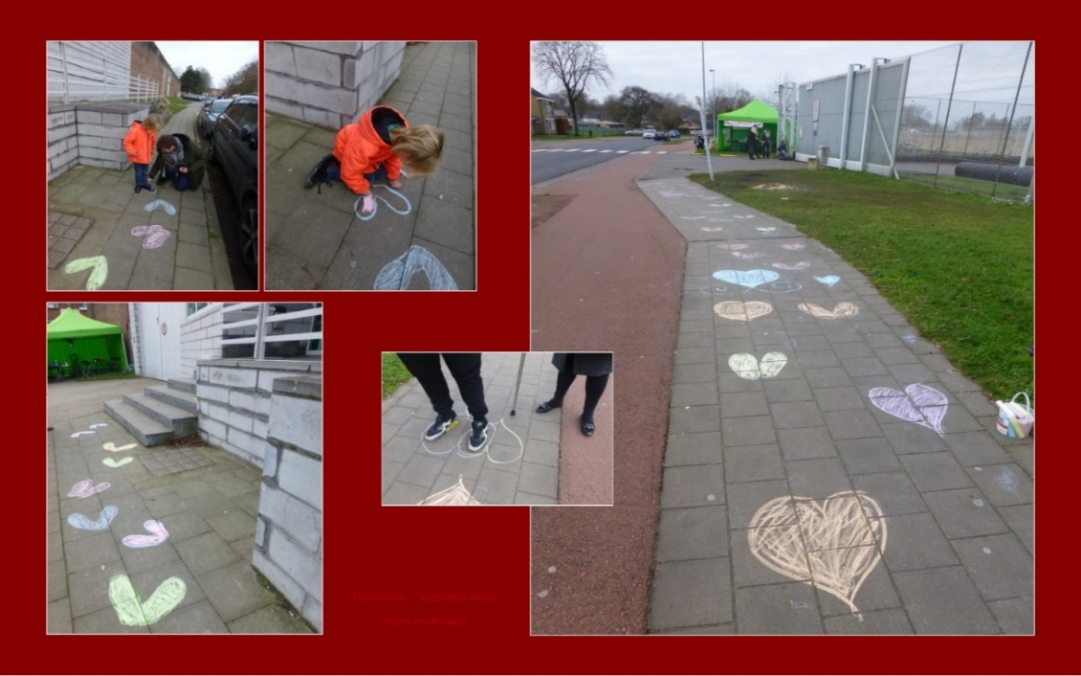

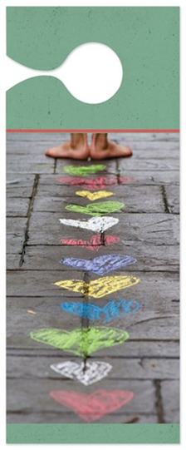**het moet niet altijd met je handen**

**ook met je voeten kan je hartelijk zijn**

**de liefde weet zich wel een weg te banen**

**doorheen verdriet en hartenpijn**

[**www.thuisfront.be**](http://www.thuisfront.be/)

**Tentactie Ieper 15 februari 2020 - in het teken van Valentijn**

‘Kijk je mee naar het beeld en laat je het spreken?’ vroeg Mia in voorbereiding op de tentactie van Thuisfront voor de gevangenis van Ieper. ‘Als we Valentijn ook eens écht zouden doen: op het voetpad dat leidt naar de gevangenis van een aantal bezoekers de voeten in hart-stand tekenen met gekleurd stoepkrijt. We brengen alvast een doos stoepkrijt mee en zien dan wel hoe het loopt.’

We deden het: bezoekers vragen om even stil te staan - voeten gespreid tegen elkaar. Hij of zij of iemand van ons tekenden een hartje met de omtrek van hun voeten en kleurden de omtrek tot een hart. De hartjes vormden samen schijnbaar kriskras een 'hartelijke weg' op de stoep naar de trappen van de ingang - voetje voor voetje, hartje na hartje op weg naar het soms moeilijke bezoek...

Korte gesprekjes, haastig op weg, en toch met twee kleine kinderen papa bezoeken, tijdig binnen zijn…

Geert bood een bakje troost aan voor een vlammend gefrustreerde moeder die vijf minuten te laat kwam op haar eerste bezoek en niet binnen mocht. Het leek verloren krijt…

Tot de verrassende ontmoeting met die drie moslimzusjes die op hun stappen terugkeerden, in gesprek gingen met Jules en Piet en hun dankbaarheid uitspraken voor deze actie. Gelijktijdig reikte Bart die trouwe mama met haar zoontje en dochtertje een mand met versnaperingen aan. ‘t Meisje huppelde van de laatste trede en plaatste haar voetjes in ’t meest nabij hartje, de tippen precies in de tekening. Dan even een aarzeling, een aanzet, een geconcentreerde blik en hup, elegant zwevend kwam ze neer, precies in de twee lobben van het volgende hart. Ze sprong en sprong, de aangeboden chocolaatjes vergetend, de  drukkende ernst van de gesloten deur achter zich vergetend, de hartenpijn van de mama vergetend, één met het moment, verlost, spelend.

Een simpele doos stoepkrijt toverde Valentijn-hartjes, bracht even hoop en het vertrouwen dat levende liefde zich altijd een weg weet te banen.

Jan Loosveld – vrijwilliger Thuisfront aan de gevangenis in Ieper

**Thuisfront  
is thuiskomen  
bij het vuur  
van menselijke warmte.  
Elkaar verzameld  
rond de tafel vinden,  
met een ‘potje troost’,**

**een goed woord, een stil gebaar  
en altijd ruimte voor**

**het onverwachte.  
  
Thuisfront   
is telkens weer een beetje**

**de ander huisvesten in je bestaan.  
Om samen even mens te zijn,  
dat droombare woord   
van melk en honing.  
  
Met boven het hoofd  
enkel een zeildoek  
van genade: de tent.**

**Een asielplaats**

**voor even...**

**(naar een tekst van Kris Gelaude over Kerstmis)**

samenstelling: geert dedecker

vrijwilliger-aalmoezenier in PCB Brugge

en medewerker van Thuisfront